დანართი № 3/7

სსიპ – კიბერუსაფრთხოების ბიუროს ემბლემა

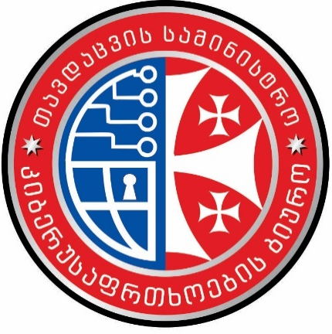

აღწერილობა
სსიპ – კიბერუსაფრთხოების ბიუროს ემბლემა წარმოადგენს მრგვალ ჰერალდიკურ ფარს, რომლის ველი გაყოფილია ვერტიკალურად ორ ნაწილად – მარჯვენა ნახევარი ლაჟვარდის (ლურჯი) ფერია, ხოლო მარცხენა ნახევარი მეწამულის (წითელი) ფერია. მარჯვენა ნახევარში ლაჟვარდის ველზე გამოსახულია გაერთიანებული ვერცხლის (თეთრი) ე.წ. ელექტრონული პლატა და გლობუსის (დედამიწის) მეოთხედი საგასაღებო ჭრილით. მარცხენა ნახევარში მეწამულის (წითელ) ველზე გამოსახულია ვერცხლის (თეთრი) ხუთჯვრიანი კომპოზიციის ნახევარი. ემბლემა გარედან შემოსაზღვრულია ვერცხლის (თეთრი) დიდი არშიით. გარე და შიდა არშიებს შორის მეწამულ (წითელ) ველზე, ზედა ნახევარში გამოსახულია ვერცხლის (თეთრი) წარწერა – ,,თავდაცვის სამინისტრო”. ემბლემის ქვედა ნახევარში გამოსახულია ვერცხლის (თეთრი) წარწერა – „კიბერუსაფრთხოების ბიურო“. წარწერები გამოყოფილია ერთმანეთისგან ორი ვერცხლის (თეთრი) შვიდქიმიანი ვარსკვლავით.



საველე ფორმის შევრონისთვის ფარის მეწამულის (წითელი) ფერი და ლაჟვარდის ველი იცვლება დამცავი მწვანე (ხაკის) ფერით. ვერცხლის (თეთრი) ხუთჯვრიანი კომპოზიციის ნახევარი, გაერთიანებული ვერცხლის (თეთრი) ე.წ. ელექტრონული პლატა და გლობუსის (დედამიწის) მეოთხედი საგასაღებო ჭრილით. წარწერები და წარწერების გამმიჯნავი ვერცხლის (თეთრი) შვიდქიმიანი ვარსკვლავები იცვლება სევადით (შავი ფერი) და სრულდება აბრეშუმის შავი ნაქარგით.

